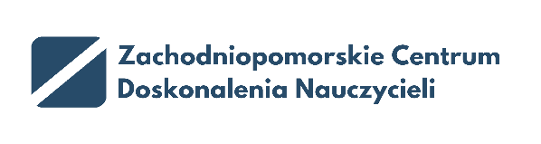

Zachodniopomorskie Centrum Doskonalenia Nauczycieli realizuje zadania z zakresu doskonalenia nauczycieli wszystkich specjalności, poziomów oraz typów szkół i placówek oświatowych.
Jest również miejscem spotkań osób związanych z lokalnymi środowiskami oświatowymi, gdzie również realizowane są różnego rodzaju warsztaty.
ZCDN stanowi przestrzeń łatwo dostępnej wiedzy, twórczych inspiracji, rozrywki, wypoczynku, ale przede wszystkim – doskonalenia.
Wydział Kultury Fizycznej i Zdrowia Uniwersytetu Szczecińskiego realizuje założenia współpracy z ZCDN głównie poprzez:
- wspieranie przedsięwzięć o charakterze edukacyjnym, których adresatem są nauczyciele z województwa zachodniopomorskiego.
- wspólną organizację przedsięwzięć edukacyjnych adresowanych do nauczycieli ze szkół z województwa zachodniopomorskiego,
- aktywnie promowanie wśród nauczycieli wspólnych przedsięwzięć za pośrednictwem strony internetowej (www.zcdn.edu.pl), portali społecznościowych, poczty elektronicznej;

